1. PluginBase文件夹：
2. FormBase.cs文件:
3. FormBase类：各模块界面的基类
4. ObjBase.cs文件：
5. ObjBase抽象类：各模块的基类
6. Project文件夹：
7. DataIn.cs文件：
8. DataIn类：用于数据入队模块
9. DataOut类：用于数据出队模块
10. ProjEnum.cs文件：编写各种用于Project的枚举类型
11. PropStruct.cs文件：
12. PluginsInfo类：插件信息类
13. ModInfo类：模块信息类
14. ProjInfo类：流程信息类

…

1. Sol.cs文件：
2. Sol类：用于流程控制。包括流程的新增、删除、信息修改和执行等方法
3. SolInfo.cs文件：编写各种用于流程中的信息类或结构
4. Line_Info类：直线信息类
5. Plane_Info类：平面信息类
6. Rect_Info类：矩阵信息类
7. Meas_Info类：测量信息类
8. Cal_Info类：标定信息类
9. …
10. Func.cs文件：用于编写各功能模块的底层算法
11. SolForm文件夹
12. ModFlowItem（类） : 模块界面交互时的信息（包括模块位置、图标等），以TreeNode为基类
13. ModTree : 所有模块列表展示，以UserControl为基类

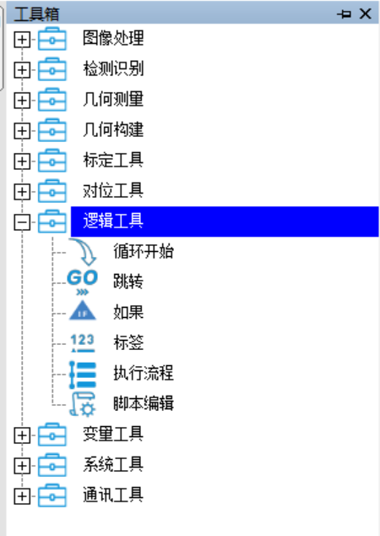

1. SolSetForm（窗体） : 工程画面设置（窗体字体、颜色等），以DockForm为基类

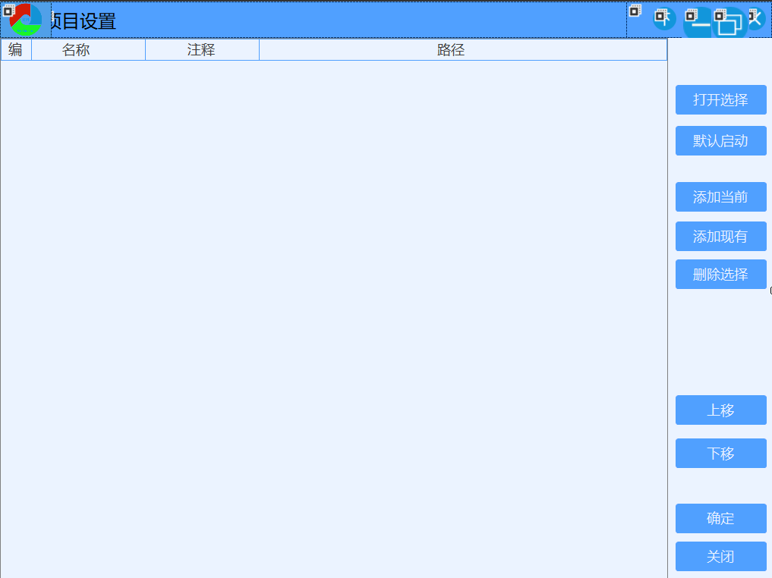

1. SolView（窗体） : 解决方案显示列表,编辑流程（包括新建、添加、删除等），以UserControl为基类

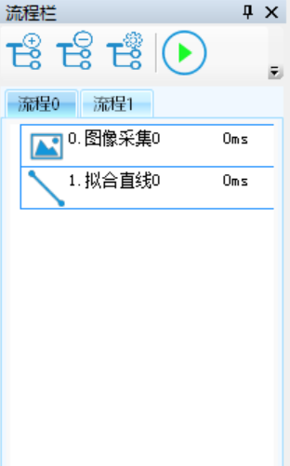

**ModuleFlow**

**用于模块流程执行（模块修改事件）**

**结构树展开、折叠**